|  |  |
| --- | --- |
| **UPE2A** | **Résolution de problèmes** |

|  |  |  |  |  |  |  |
| --- | --- | --- | --- | --- | --- | --- |
| **Cours**  **Propriété :** Dans un tableau de proportionnalité, les produits en croix sont **égaux**. On a par conséquent l’égalité suivante : $$d= \frac{b*c}{a}$$ Exemple : On peut reprendre la situation de proportionnalité de la séance précédente   |  |  |  | | --- | --- | --- | | **Volume démaquillant** | **0,2 L** | **1,5 L** | | **Volume d’huile végétale** | 100 ml | ? | $$? =\frac{100*1,5}{0,2}=750 ml$$ |

**Activité n°1 : Exercice d’entrainement**

Trouve la quatrième valeur manquant dans les tableaux de proportionnalité suivants :

|  |  |
| --- | --- |
| 1 | 2 |
| 3 | ? |

|  |  |
| --- | --- |
| 4 | 6 |
| ? | 12 |

|  |  |
| --- | --- |
| ? | 10 |
| 600 | 200 |

|  |  |
| --- | --- |
| 2,3 | ? |
| 4,8 | 9,6 |

|  |  |
| --- | --- |
| 9 | 3 |
| 1 | ? |

**Activité n°2 : Problèmes**

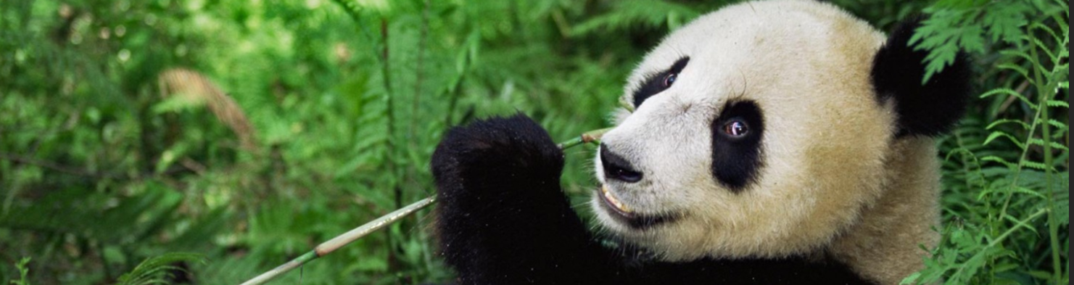

**Problème 1** : Chez un grossiste, 10 pots de gels coutent 46,5€. Combien coutent 24 pots ?

**Problème 2** : Au marché, les 4 kg de cerises sont à 14,5 €. Combien payerez-vous 6,4 kg ?

**Problème 3** : Un panda mange 45,6 kg de bambous par jour. Quelle masse de bambous mange-t-il en 13 jours ? En combien de temps aura-t-il mangé une tonne de bambou ?

**Problème 4** : On dispose d’un plan. On voit sur l’échelle de ce plan que 2 cm sur la carte équivaut à 15 km de distance sur le terrain. Sur la même carte, on sait que la distance (à vol d’oiseau) entre ces deux villes est égale à 16,4 cm. Quelle sera donc la distance réelle entre les deux villes ?

**Problème 5** : Ilona a 16 ans et mesure 1,72 m. Que taille fera t-elle à l’âge de 42 ans ?